M0214 - Topik-Topik Lanjutan Sistem Informasi

PERAN CTO SEBAGAI PEMIMPIN IS PADA KASKUS

Oleh

Eriyanto Vetanusi 1501142200
Devi 1501142743
Lindawati 1501147441
Veronika 1501148040
Hermawan Putra Kurniawan 1501167286
Deborah Kristianti Sitompul 1501194053

06 PKM/Kelompok 7

Universitas Bina Nusantara
Jakarta
2014
DAFTAR ISI

HALAMAN JUDUL i
DAFTAR ISI ii
DAFTAR GAMBAR iv
ABSTRAK v
BAB 1 PENDAHULUAN 1
1.1 Latar belakang 1
1.2 Ruang lingkup 2
1.3 Tujuan dan manfaat 2
1.4 Metodologi penulisan 3
1.5 Sistematika Penulisan 3
BAB 2 LANDASAN TEORI 4
2.1 Pengertian Informasi 4
2.2 Pengertian Sistem Informasi 4
2.3 Pengertan Teknologi Informasi 5
2.4 Komponen-komponen Teknologi Informasi 6
2.5 Dampak Teknologi Informasi 7
BAB 3 PEMBAHASAN 9
3.1 Pengenalan KASKUS (The Largest Indonesian Community) 9
3.2 Peranan Chief Technology Officer (CTO) pada KASKUS 17
BAB4 PENUTUP 22
4.1 Simpulan 22
4.2 Saran 22
DAFTAR PUSTAKA 23
DAFTAR RIWAYAT HIDUP 24
DAFTAR GAMBAR

Gambar 3.1.1 Penghapusan Forum BB17 10
Gambar 3.1.2 Tampilan KASKUS lama 11
Gambar 3.1.3 Tampilan KASKUS baru 11
Gambar 3.1.4 Ragam Bahasa Kaskus (RBK) 12
Gambar 3.2.1 Profile Andrew Darwis 19
UNIVERSITAS BINA NUSANTARA _________________________________________________________________
Jurusan Sistem Informasi
School of Information Systems
Semester Genap 2013/2014

PERAN CTO SEBAGAI PEMIMPIN IS PADA KASKUS

Eriyanto Vetanusi 1501142200
Devi 1501142743
Lindawati 1501147441
Veronika 1501148040
Hermawan Putra Kurniawan 1501167286
Deborah Kristianti Sitompul 1501194053

Kelas/Kelompok : 06 PKM / 7

Abstrak

TUJUAN PENULISAN, ialah untuk membahas pengenalan mengenai Kaskus, serta melakukan analisa terhadap bagaimana peranan CTO (Chief Technology Officer) pada Kaskus dan pengaruh apa saja yang didapatkan oleh Kaskus dari peranan CTO tersebut di dalamnya.
METODOLOGI ANALISA yang digunakan dalam penulisan Topik-Topik Lanjutan Sistem Informasi ini yaitu melalui metode pengumpulan data dengan cara studi pustaka dan analisis data.
HASIL YANG DICAPAI adalah penguraian dan pembahasan mengenai Kaskus dan fitur-fitur yang ada di dalamnya. Selain itu, juga melakukan penguraian mengenai fungsi dari CTO dalam Kaskus, serta manfaat dan hasil yang didapatkan Kaskus dari adanya peranan CTO pada Kaskus.
SIMPULAN penelitian ini adalah dapat dilihat bahwa Kaskus terus berkembang dari waktu ke waktu dan juga bahwa peranan CTO terhadap teknologi yang digunakan di dalam Kaskus membawa pengaruh yang besar dan memiliki dampak yang cukup baik untuk Kaskus, yaitu mendukung perkembangan Kaskus menjadi lebih baik dan memberikan keuntungan yang besar untuk Kaskus.

Kata kunci : peranan, teknologi, CTO (Chief Technology Officer), Kaskus
BAB 1
PENDAHULUAN

  - Latar Belakang
Teknologi informasi dan komunikasi memiliki perkembangan yang sangat pesat. Hal ini memberikan pengaruh kepada kegiatan yang dilakukan di lingkungan masyarakat, yang dimana dapat membantu banyak aktivitas sehari-hari, seperti dalam melakukan pencarian dan pertukaran informasi antara satu dengan lainnya. Dengan dukungan teknologi, maka hal-hal tersebut dapat dilakukan dengan mudah dan cepat, sehingga kegiatan yang dilakukan menjadi lebih efektif dan efisien.
Teknologi yang sudah semakin maju ini juga diimbangi dengan penggunaan komputer dan internet yang dimana saling berhubungan satu sama lain. Dengan adanya komputer dan internet, maka mempermudah masyarakat dalam mencari, bertukar, dan memperoleh informasi dengan sangat cepat. Salah satu contohnya adalah melalui forum internet.
Salah satu forum internet yang cukup terkenal saat ini, yang dimana digunakan untuk mencari informasi serta melakukan pertukaran informasi antara sesama pengguna dengan mudah adalah Kaskus. Kaskus merupakan sebuah situs forum komunitas di dunia maya terbesar dan nomor 1 di Indonesia. Kaskus yang merupakan suatu situs yang diakses secara online dan memiliki pengguna yang terdaftar sekitar 4,5 juta hingga saat ini. Kaskus yang sudah berdiri sejak tahun 1999 sudah mengalami banyak perubahan dan perkembangan. Menyesuaikan diri dengan teknologi yang sedang ada saat ini merupakan hal yang sangat penting, karena Kaskus bergerak pada bidang informasi secara online.
Perkembangan-perkembangan yang terjadi pada Kaskus juga dilakukan dengan menggunakan strategi yang tepat. Menentukan strategi apa saja yang perlu dilakukan untuk mengembangkan suatu usaha agar lebih baik dilakukan biasanya oleh para pemimpin perusahaan. Kaskus bergerak di bidang informasi online yang dimana membutuhkan strategi yang tepat untuk dapat mempertahankan serta mengembangkan Kaskus agar lebih baik lagi. Strategi penggunaan teknologi merupakan salah satu bagian dari strategi yang sangat penting dan berpengaruh terhadap perkembangan Kaskus.
Salah satu bagian yang penting dalam menentukan strategi tersebut adalah CTO (Chief Technology Officer). CTO merupakan pimpinan perusahaan tertinggi dalam divisi teknologi yang mengatur dan memusatkan tugasnya pada bidang teknologi perusahaan. Semua hal yang berhubungan dengan penggunaan teknologi untuk pengembangan usaha perusahaan diatur oleh CTO. Peranan CTO di dalam bisnis adalah untuk menentukan strategi yang tepat agar dapat menguntungkan organisasi dan juga menemukan teknologi inovatif yang mampu memberikan manfaat dan keuntungan untuk organisasi.
Dengan adanya peranan CTO di dalam Kaskus, maka Kaskus berhasil dipasarkan hingga seperti saat ini, yang dikenal oleh masyarakat luas dan memberikan keuntungan yang besar untuk Kaskus.

- Ruang Lingkup
Ruang lingkup merupakan hal yang sangat diperlukan dalam pembuatan laporan untuk membatasi sejauh mana masalah akan dibahas dan tidak menyimpang dari apa yang dimaksudkan dari awal.Dalam penyusunan penulisan ini, adapun batasan ruang lingkup yang akan dibahas, yaitu :
- Forum kaskus sebagai sarana mencari informasi dan mendapatkan informasi.
Pada batasan ruang lingkup ini kita akan membahas mengenai pengenalan akan kaskus dan fitur-fitur yang digunakan kaskus
- Peranan CTO dalam memimpin IS Kaskus
Batasan ruang lingkup mengenai peranan CTO dalam memimpin IS akan membahas mengenai hal-hal apa saja yang berkaitan dengan tugas dan tanggung jawab seorang CTO dalam memimpin IS
- Strategi CTO dalam mengatur IS Kaskus
Batasan ruang lingkup ini akan membahas mengenai strategi-strategi CTO pada website kaskus
- Tujuan dan Manfaat
Penulisan ini akan membahas mengenai bagaimana peranan CTO (Chief Technology Officer) terhadap berberhasilan Kaskus. Terdapat beberapa tujuan yang ingin dicapai dari penulisan dan terdapat juga beberapa manfaat yang akan didapat apabila tujuan-tujuan penulisan tersebut tercapai.
Berikut merupakan tujuan dari penulisan yang dilakukan, antara lain:
- Mengetahui bagaimana manfaat peranan CTO dalam perkembangan Kaskus.
- Mengetahui dengan jelas apa saja tanggung jawab yang ditanggung oleh CTO terhadap Kaskus.
- Menganalisa apa saja yang dilakukan oleh CTO Kaskus terhadap keberhasilan Kaskus.
Berikut merupakan manfaat yang didapat dari penulisan yang dilakukan, antara lain:
- Dapat mengetahui apa saja mandaat peranan CTO dalam perkembangan dan kemajuan Kaskus

- Dapat mengetahui dengan lebih jelas tanggung jawab apa saja yang ditanggung oleh CTO Kaskus

- Dapat melihat apa saja yang dilakukan oleh CTO Kaskus terhadap keberhasilan Kaskus.

- Metodologi Penulisan
Metodologi yang digunakan untuk mendapatkan data dan informasi yang dibutuhkan dalam penulisan laporan ini adalah:
- Studi Pustaka
Studi pustaka dilakukan dengan cara mencari, mengumpulkan, dan membaca artikel maupun jurnal untuk memperoleh informasi yang terkait. Data dan informasi yang didapatkan dari studi pustaka diharapkan dapat menjadi landasan teori yang dapat digunakan sebagai bahan pertimbangan dalam penulisan laporan ini.

- Analisa data
- Menemukan dan mengidentifikasi masalah pada sistem pembelajaran yang belum menerapakan e-learning.
- Melakukan benchmark yang berhubungan dengan sekolah-sekolah yang menerapkan e-learning. Benchmark dilakukan dengan mengakses URL yang terkait dengan aplikasi e-learning.

- Sistematika Penulisan
Sistematika penulisan pada laporan ini adalah sebagai berikut :
  - Bab 1 Pendahuluan
Bab ini menjelaskan tentang latar belakang, ruang lingkup, tujuan dan manfaat, metodologi penulisan, dan sistematika penulisan.
- Bab 2 Landasan Teori
Bab ini menjelaskan mengenai teori-teori yang digunakan berkaitan dengan topik yang dibahas, di antaranya,pengertian informasi, pengertian sistem informasi,pengertian teknologi informasi,komponen-komponen teknologi informasi,dampak teknologi informasi.
- Bab 3 Pembahasan
Bab ini menjelaskan mengenai fungsi dan informasi-informasi yang terkait tentang peranan CTO dalam memimpin IS Kaskus.
- Bab 4 Penutup
Bab ini berisi kesimpulan serta saran yang dapat digunakan untuk pembahasan yang lebih lanjut.
BAB 2
LANDASAN TEORI

Berikut merupakan teori-teori yang digunakan sebagai landasan teori dalam penulisan ini :

- Pengertian Informasi
Menurut Satzinger, Jackson, & Burd (2005, p. 7), informasi adalah kumpulan data yang dikumpul, disimpan, dan diproses agar dapat menghasilkan sesuatu yang bermanfaat.
Menurut Whitten, Bentley, & Dittman (2007, p. 21), informasi adalah data yang sudah diproses atau diorganisasi ulang menjadi bentuk yang lebih berarti bagi seseorang.
Informasi sangat penting sehingga harus menggunakan kriteria untuk mengevaluasi informasi yang akan digunakan. Kurangnya proses review menjadikan seseorang harus lebih berhati-hati ketika mengevaluasi informasi yang diperoleh (Hawkins, 1999).
Dapat disimpulkan dari beberapa definisi di atas, bahwa informasi merupakan data atau fakta yang telah diolah menjadi sesuatu yang memiliki arti dan nilai bagi penerimanya.

- Pengertian Sistem Informasi
Menurut Satzinger, Jackson, & Burd (2005, p. 7), sistem informasi adalah suatu kumpulan komponen terkait untuk mengumpulkan, memproses, menyimpan, dan menyediakan informasi yang diperlukan untuk menyelesaikan tugas-tugas bisnis.
Menurut Whitten, Bentley, & Dittman (2007, p. 6), sistem informasi adalah pengaturan antara orang, data, proses, dan teknologi informasi yang berinteraksi untuk mengumpulkan, memproses, menyimpan, dan menyediakan sebagai output informasi yang diperlukan untuk mendukung sebuah organisasi.
Dengan meningkatnya peran informasi dalam organisasi dan kebutuhan untuk memiliki jenis-jenis informasi dalam rangka untuk melanjutkan kegiatan mereka menjadi alasan pentingnya sistem informasi diwujudkan. Mengevaluasi peranan informasi dalam organisasi dan mencapai sistem informasi yang berguna dapat menyebabkan kemajuan dan perkembangan organisasi sangat penting. (Saeidi & Marzban, 2013).
Dari definisi di atas, dapat disimpulkan bahwa sistem informasi adalah sekumpulan komponen saling terkait, yang mengumpulkan, memproses, menyimpan, dan menyediakan informasi dalam sebuah organisasi untuk membantu dalam penyelesaian tugas bisnis dan pengambilan keputusan.

- Pengertan Teknologi Informasi
Menurut O’Brien ( 2003, p7 ), teknologi informasi adalah seperangkat hardware, software, telekomunikasi, manajemen basis data, dan teknologi pemrosesan informasi yang digunakan berdasarkan CBIS ( Computer Based Information System ).

Teknologi Informasi mempunyai hubungan yang berkaitan dengan komponen-komponen, seperti:
- Komputer
Komputer terdiri dari perangkat keras dan piranti lunak.
Perangkat keras pada umumnya terdiri dari :
- Perangkat masukan, seperti keyboard, mouse, digitpen, scanner, dan jenis perangkat lainnya.
- Perangkat proses atau CPU ( Central Processing Unit )
- Perangkat keluaran, seperti Printer
- Piranti lunak terdiri dari aplikasi piranti lunak, dan bahasa pemograman.

- Jaringan Komunikasi
Jaringan komunikasi merupakan suatu hubungan antara lokasi stasiun yang berbeda melalui suatu media yang dapat memungkinkan manusia untuk saling mengirim dan menerima informasi.

- Pengetahuan
Pengetahuan merupakan kemampuan untuk melakukan sesuatu yang baik, dan yang meliputi aspek-aspek :
- Mengenal dengan baik elemen-elemen Teknologi Informasi.
- Kemampuan yang dibutuhkan untuk menggunakan elemen-elemen tersebut.
- Memahami kapan saatnya menggunakan Teknologi Informasi untuk memecahkan masalah atau untuk menciptakan kesempatan.

- Komponen-komponen Teknologi Informasi
Komponen-komponen dari teknologi infonnasi adalah sebagai berikut (Lulmkay, l995, p8-9) :
  - Teknologi Pengolahan
Kelompok ini lerdiri dari komponen-komponen eleklronik, optik, mekanis, dan logika program yang dibutuhkan untuk pengolahan informasi. Dapat dibedakan menjadi tTeknologi Perangkat Keras dan Teknologi Perangkat Lunak.

- Teknologi Penyimpanan
Kelompok kedua mencakup medium penyimpanan informasi dan komponen pengolahannya.

- Teknologi Komunikasi
Teknologi Komunikasi Data dari komponen dan kemudahan yang mendukung penyampaian dan penyajian data di antara dua alan lebih piranti pengolah.

Mcnurut Helen Woodrutlc, informasi yang diperlukan untuk pelayanan harus memenuhi kriteria sebagai berikut : tepat wak!u, akural, dapat diakses dan tersedia. (Woodruffe, l995,p59). Hal ini menjelaskan bahwa informasi yang dibutuhkan adalah informasi yang *up To date* yang sesuai dengan kenyataan saat informasi diberikan, dapat dipercaya bahwa kebenaran informasi tersebut, selain itu juga informasi dapat diolah lebih lanjut untuk mendapatkan suatu informasi lain yang dibutuhkan dan informasi dapat diperoleh saat diperlukan. Jika informasi tersebut memenuhi kriteria-kriteria di atas dapat dikatakan informasi tersebut adalah informasi yang dibutuhkan untuk melakukan pelayanan.

- Dampak Teknologi Informasi
Menurut James 1 Cash,Jr. dampak teknologi infonnasi yang digunakan perusahaan dapat dibagi menjadi empat kuadran, yaitu (Cash,I992,p254-256):

- Kuadran Strategy
Perusahaan yang termasuk dalam kuadran ini adalah perusahaan yang dalam menjalankan operasinya, dan dalam perencanaan bisnis sangat dipengaruhi oleh peran teknologi informasi. Dalam kuadran ini pencapaian sassaran perusahaan dipengaruhi oleh dampak dari teknologi yang digunakan.

- Kuadran Turnaround
Pada kuadran ini kincrja pcrusahaan di masa yang akan datang sangat dipengaruhi oleh teknologi informasi. Dalam kuadran ini perusahaan tidak tergantung penuh pada teknologi informasi pada saat ini, tetapi pada waktu yang akan datang dengan perkembangan teknologi informasi akan sangat berpengaruh pada keberhasilan strategi jangka panjang.

- Kuadaran Factory
Di dalam kuadran ini sasaran dari sirategi teknologi informasi dan jika dihubungkan dengan strategi perusahaan tidak mempengaruhi keberhasilan perusahaan di dalam waktu yang akan datang, tetapi teknologi informasi yang dipakai sekarang sangatlah berpengaruh pada operasi perusahaan pada saaat ini.

- Kuadran Support
Di dalam kuadran ini keberhasilan dan kegagalan dari departemen teknologi informasi tidak mempengaruhi kinerja dari perusahaan.

BAB 3
PEMBAHASAN

Perkembangan teknologi informasi dan komunikasi yang begitu pesat memberikan banyak dampak untuk semua segi kehidupan, termasuk juga dunia pendidikan. Dengan adanya komputer dan juga teknologi internet, sekarang orang dengan mudah mencari informasi dan juga bisa mendapatkan informasi dengan begitu cepat, salah satunya lewat forum internet.
3.1 Pengenalan KASKUS (The Largest Indonesian Community)
Kaskus merupakan situs forum komunitas maya terbesar dan nomor 1 di Indonesia yang penggunanya disebut dengan Kaskuser. Kaskus lahir pada tanggal 6 November 1999 oleh tiga pemuda asal Indonesia yaitu Andrew Darwis, Ronald Stephanus, dan Budi Dharmawan, yang sedang melanjutkan studi di Seattle, Amerika Serikat. Situs ini dikelola oleh PT Darta Media Indonesia. Kaskus memiliki lebih dari 4,5 juta pengguna terdaftar. Pengguna Kaskus umumnya berasal dari kalangan remaja hingga orang dewasa yang berdomisili di indonesia maupun di luar Indonesia
Setelah berjalan beberapa lama, Budi dan Ronald mengundurkan diri karena menganggap Kaskus sama sekali tidak menghasilkan keuntungan, hanya menghabiskan waktu yang mereka punya. Hanya Andrew yang kemudian bertahan, namun Kaskus terpaksa vakum selama 8 bulan oleh karena masalah ini.“Lalu Ken datang ke Amerika dan memberitahu saya hal penting,” ujar Andrew.“Dia bilang kalau penggemar Kaskus di Indonesia cukup besar,” lanjutnya. Ken yang juga sepupu dari Andrew memaksanya untuk pulang dan mengaktifkan Kaskus kembali. “Sayang teknologinya sudah ada tapi tidak dipakai,” saran Ken.Kaskus kemudian diaktifkan kembali dengan konsep berbeda.Situs ini tak lagi diisi oleh berita-berita CNN, melainkan menjadi sebuah forum di mana tulisan-tulisan diposting sendiri oleh para kaskuser (pengguna Kaskus).Konsep tersebut membuat pengunjung Kaskus meningkat.“Orang Indonesia memang dasarnya cerewet makanya ketika konsep diganti menjadi forum online, makin tambah ramai,” ujar Andrew sambil tertawa.
Dibukanya kebebasan bagi para member untuk memposting tulisan mereka, membuat Kaskus kebanjiran konten-konten porno. Hal ini yang mendorong Andrew untuk menyediakan rubrik khusus berbau seks dengan nama BB-17. “Bila di sejumlah wilayah Indonesia ada wilayah lokalisasi PSK, di situs ini kami juga menyediakan lokalisasi untuk konten-konten porno itu daripada mereka memposting semua konten itu di sembarang tempat (rubrik-red),” ujarnya.
Sejak saat itu diakui Andrew, Kaskus identik dengan situs porno, padahal masih banyak rubrik lain yang bermanfaat. Namun, di tahun 2008 ketika kembali ke Indonesia, pada saat bersamaan terbit UU ITE.Sebagai bentuk kesadaran, Andrew mengambil keputusan untuk menghapuskan BB-17 dan membersihkan Kaskus dari konten porno.“Anehnya pengunjung Kaskus bukannya berkurang tapi malah bertambah terutama member perempuannya,” tuturnya.Dari sebelumnya hanya 400 ribu pengguna meningkat menjadi 960 ribu pada 2009, di mana 75%-nya adalah pengunjung loyal.Selain itu 95% server yang digunakan Kaskus dipindahkan dari Amerika ke Indonesia untuk meningkatkan kualitas dan kapasitas akses pengguna.
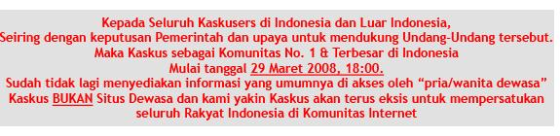
Gambar 3.1.1Penghapusan Forum BB17
Seiring dengan bertambahan jumlah kaskuser, konsep situs Kaskus pun mulai cenderung berubah sebagai market place. Lambat laun banyak yang menggantungkan hidupnya dengan berjualan di Kaskus. “Seorang kaskuser ada yang menjual keripik pisang di Kaskus dan jualannya sangat laku hingga 3.000 order per hari, tak hanya itu ada pula yang kerjaannya menjual kamera di Kaskus dan setiap minggu dia bisa menghasilkan omset hingga 100 juta rupiah,” tutur Andrew.“Kami senang karena situs yang kami buat ini bisa membantu orang lain dan berperan serta memajukan “ekonomi kerakyatan,” canda Andrew.Demi mempertahankan member yang sudah ada, Andrew dan Ken memiliki trik tersendiri.Mereka berusaha untuk mendekatkan diri kepada para member dan mau mendengarkan serta merespon keluhan yang mereka sampaikan dengan baik.“Lagipula Andrew gampang dikontak sehingga member memiliki ikatan yang kuat dengan kami,” sahut Ken.Menurut Ken industri kreatif seperti yang mereka lakukan saat ini memiliki prospek bisnis yang bagus.“Bisnis ini ibarat tanah kosong di Sudirman yang di masa datang, nilainya akan semakin tinggi,” ungkap Ken.Menurutnya dalam bisnis internet, pengusaha bisa melakukan trial and error dengan mudah, sehingga mereka tidak perlu takut gagal karena tidak ada konsekuensi materil yang besar.Namun menurut Ken agar industri seperti ini bisa maju, harus dilakukan oleh banyak pemain secara massal untuk menghasilkan persaingan yang luas dan ketat.“Harus ada keinginan kuat dari masyarakat Indonesia untuk mengembangkan industri kreatif ini.Sehingga pada saatnya nanti masyarakat Indonesia tidak perlu lagi mengakses situs buatan luar negeri,” ujar Ken. Bahkan boleh jadi nantinya situs Indonesia pun digemari masyarakat dunia.
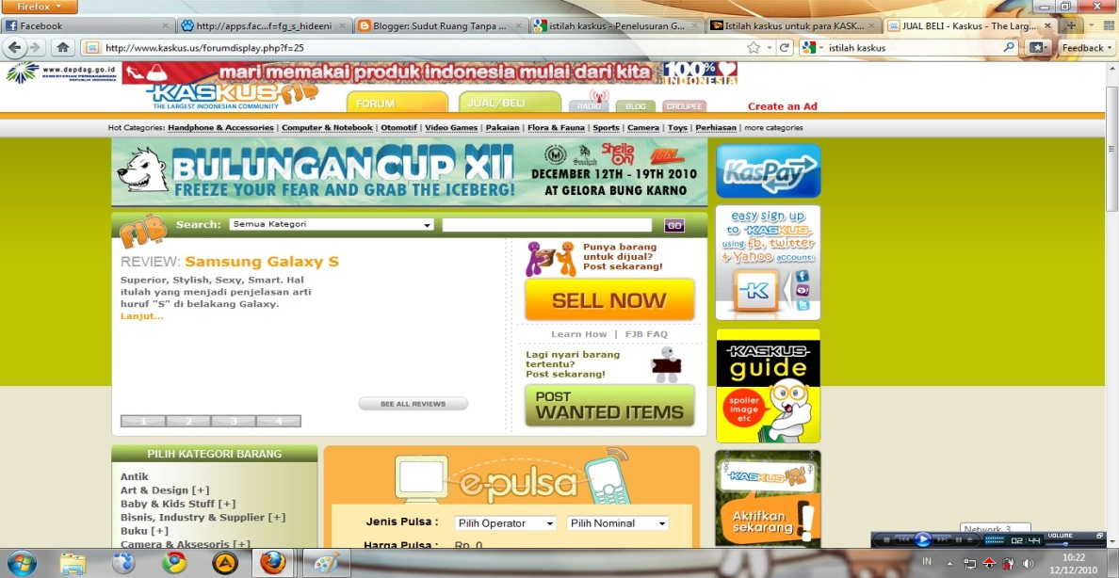
Gambar 3.1.2 Tampilan KASKUS lama
Kaskus, yang merupakan singkatan dari Kasak Kusuk, hingga saat ini dikunjungi sedikitnya oleh 900 ribu orang, dengan jumlah page view melebihi 15.000.000 setiap harinya. Hingga bulan Juli 2012, Kaskus sudah mempunyai lebih dari 601 juta posting.Menurut Alexa.com, pada bulan maret 2013 Kaskus berada di peringkat 333 dunia dan menduduki peringkat 8 situs yang paling banyak dikunjungi di Indonesia. Pada tanggal 26 Mei 2012, Kaskus mengalami gangguan pada DNS (Domain Name System) pada domain .us. Sehingga, pada 27 Mei 2012, Kaskus berpindah domain yang mulanya berdomain .us sekarang menjadi .co.id dan .com
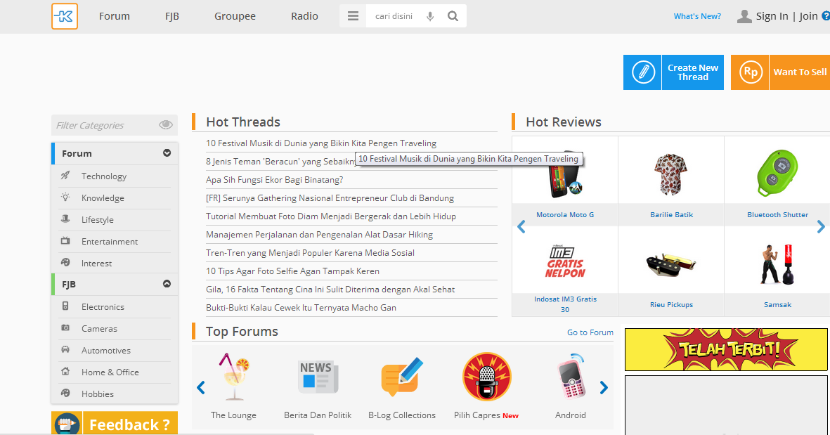
Gambar 3.1.3 Tampilan KASKUS baru
Setiap hari anggota komunitas Kaskus, yang disebut dengan kaskuser semakin bertambah. Kaskuser memiliki tingkatan pangkat tertentu sesuai dengan jumlah post (komentar dalam sebuah thread) yang dibuat, antara lain newbie (anggota baru dengan jumlah postingan 0-99), kaskuser (100-499), aktivis kaskus (500-749), kaskus holic (750-999), kaskus addict (1.000-3.999), kaskus maniak (4.000-9.999), kaskus geek (10.000-24.999), kaskus freak (25.000-49.999), dan made in kaskus (>50.000).
Dalam berkomunikasi, para kaskuser menggunakan ragam bahasa tertentu yang berbeda dengan bahasa sehari-hari. Ragam bahasa ini merupakan campuran dari berbagai bahasa, misalnya bahasa Indonesia, bahasa Inggris, bahasa-bahasa daerah, ditambah beberapa istilah baru yang digunakan untuk menyatakan suatuhal. Misalnya dari sistem sapaan dalam ragam bahasa Kaskus (RBK), para kaskuser tidak menggunakan sapaan aku dan kamu atau elo dan gue, melainkan menggunakan ane (untuk menyatakan saya) dan agan (untuk menyatakan kamu).Sapaan ini merupakan sapaan khas dari bahasa Arab dan Sunda, yang digunakan oleh semua kaskuser walaupun tidak berasal dari kedua etnis tersebut.
Dalam percakapan sehari-hari, bahasa Indonesia masih menjadi bahasa utama karena sebagian besar anggota adalah penutur bahasa Indonesia. Namun, bahasa Indonesia yang digunakan bukanlah bahasa Indonesia baku, melainkan bahasa percakapan tidak resmi yang digunakan oleh orang Indonesia pada umumnya dalam pergaulan sehari-hari. Selain itu, terdapat beberapa istilah dari bahasa Inggris dan beberapa bahasa asing lainnya, serta istilah-istilah baru yang diciptakan oleh para kaskuser untuk menyatakan ungkapan tertentu, misalnya bagi orang yang mem-post pertama kali mendapat julukan “TS”, sedangkan yang membalas posting pertama kali mendapat julukan “Pertamax”. Karena ragam bahasa ini merupakan gabungan dari beberapa bahasa, maka tak jarang dalam berkomunikasi sehari-hari para kaskuser mengganti (switching) bahasa dari bahasa satu ke bahasa lain.
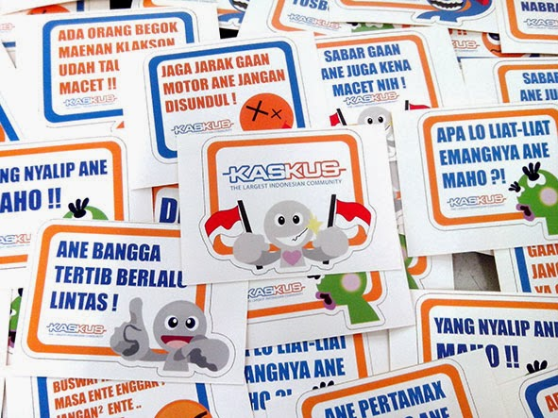
Gambar 3.1.4Ragam Bahasa Kaskus (RBK)
Pada dasarnya, RBK merupakan bagian dari bahasa gaul atau prokem atau slang yang memiliki kesan santai dan tidak kaku. Hal tersebut tercermin dalam kosakata dan struktur bahasanya yang tidak resmi.Hermanto (dalam Mastuti, 2008: 70) menyatakan bahwa bahasa gaul termasuk salah satu variasi bahasa yang digunakan masyarakat, terutama dari kalangan selebritas dan kalangan muda sebagai bahasa santai dalam komunikasi sehari-hari untuk menambah rasa keakraban dan keintiman di antara mereka. Penggunaan bahasa gaul atau prokem memiliki banyak kemenarikan jika dicermati secara mendalam. Secara gramatikal, RBK memiliki stuktur ujaran yang berbeda dengan bahasa Indonesia baku. Misalnya dalam kalimat “Ane kagak tahu gan.” Kalimat tersebut tidak menggunakan kata-kata bahasa Indonesia yang baku (Saya tidak tahu). Kata Sapaan saya diganti dengan ane yang merupakan sapaan khas antar kaskuser, lalu kata tidak diganti dengan bentuk tidak baku kagak, serta adanya penambahan kata sapaan gan yang merujuk pada kaskuser lainnya. Di samping contoh di atas, masih banyak lagi strukrur RBK yang sangat menarik untuk diteliti.Selain menggunakan bahasa lisan yang ditulis melalui komentar-komentar pada tiap thread, kaskuser juga menggunakan beberapa emoticon yang digunakan untuk mengekspresikan perasaan mereka melalui gambar-gambar menarik. Misalnya berupa gambar seseorang yang menaiki bajaj dengan tulisan :ngacir. Emoticon ini tentunya memiliki makna secara semantis yang perlu dikaji secara mendalam. Seluruh fenomena kebahasaan di atas menunjukkan bahwa komunitas Kaskus merupakan ranah pembentukan bahasa baru sehingga RBK sangat menarik untuk diteliti.
Kaskus sendiri memiliki beberapa fitur-fitur yang dapat digunakan oleh anggota Kaskus :
1. KasPay
Ada sebuah layanan terbaru dari situs Kaskus yang menyediakan sistem pembayaran secara ''online'' yang disebut KasPay. Layanan tersebut telah diluncurkan pada Jumat 6 November 2009, pada acara Perayaan Ulang Tahun ke-10 Kaskus di Poste, The East Euilding, Kuningan, Jakarta. Layanan transaksi ini dapat digunakan tidak hanya di Kaskus tetapi dapat digunakan terhadap situs-situs lain yang berafiliasi dengan KasPay. Kaspay akan beroperasi layaknya E-wallet yang akan dijadikan alat untuk transaksi jual beli di seluruh transaksi online. Seluruh proses transaksi KasPay dilakukan melalui transfer sejumlah uang, sehingga aman dari modus penipuan dan pemalsuan kartu kredit dan keamanan transaksi selalu dipastikan dengan konfirmasi melalui e-mail dan catatan transaksi.
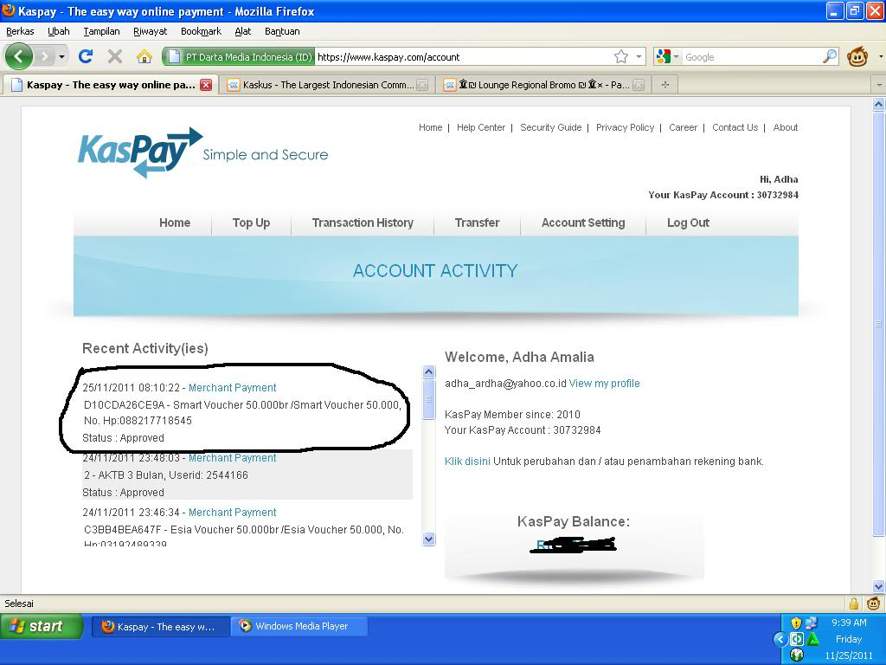
Gambar Kaspay

2. e-pulsa
e-pulsa adalah sebuah layanan dari Kaskus yang menyediakan fasilitas pengisian pulsa dan jika kita mau membeli, kita harus membayar menggunakan KasPay. Semua layanan operator didukung di Kaskus e-pulsa.
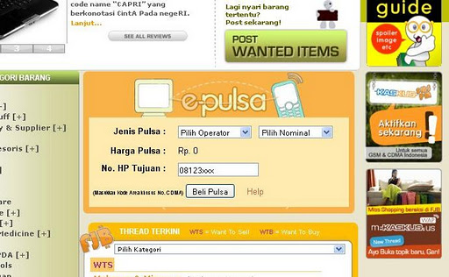
Gambar e-pulsa Kaskus

4. Kaskus Ads
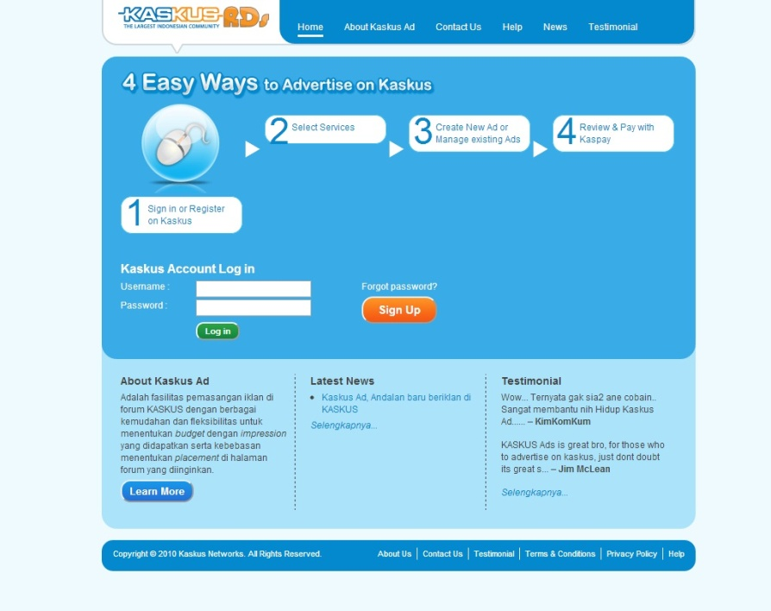
Gambar Kaskus Ads
Layanan Kaskus yaitu Kaskus Ads atau KAD adalah sebuah situs di mana jika kita mau beriklan di Kaskus, kita bisa menempatkan iklan tersebut, tetapi kita harus membayar Kaskus. Dengan layanan Kaskus Ads banyak sekali orang atau pengguna kaskus yang senang beriklan di Kaskus karena biayanya murah dan karena Kaskus mempunyai (sekarang) lebih dari tiga juta pengguna.

5. Kaskus Radio
Kaskus Radio merupakan sebuah Radio Internet Indonesia di bawah naungan komunitas Kaskus. Kaskus radio yang biasa disingkat KR memiliki lebih dari dua puluh penyiar. Radio yang memutarkan lagu selama 24 jam ini memutarkan lagu dari berbagai bahasa, seperti bahasa Inggris, Mandarin, Jepang, Korea, dan masih banyak lagi.
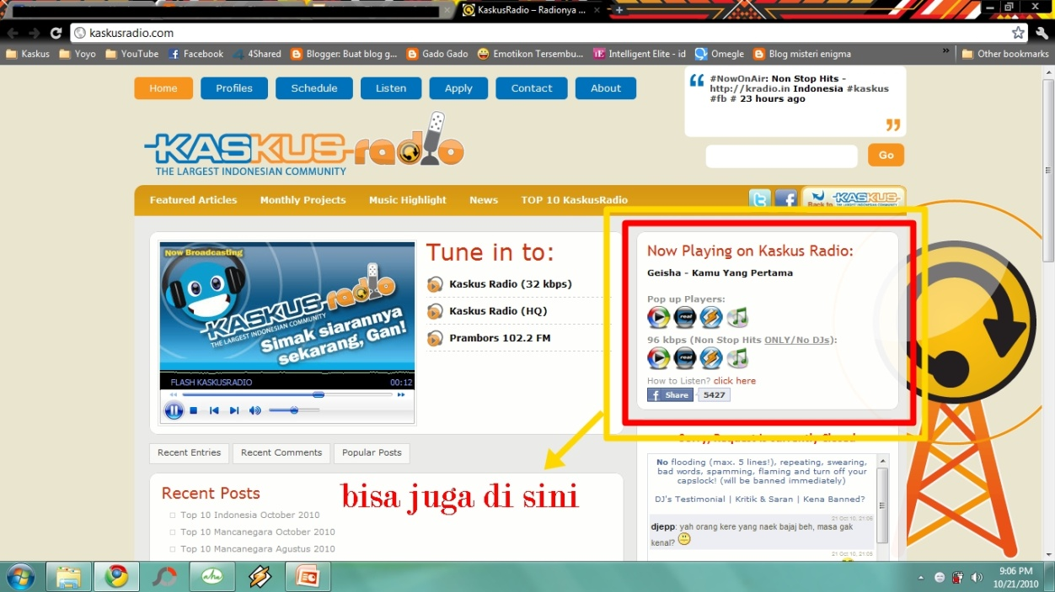
Gambar Kaskus Radio

6. Kaskus Mobile
Kaskus mobile adalah situs Kaskus yang sudah diubah tampilannya menjadi minimalis sehingga sesuai dengan layar perangkat telepon genggam. Alamat Kaskus mobile adalah m.kaskus.co.id atau kask.us. Fitur di versi ini bersifat terbatas.
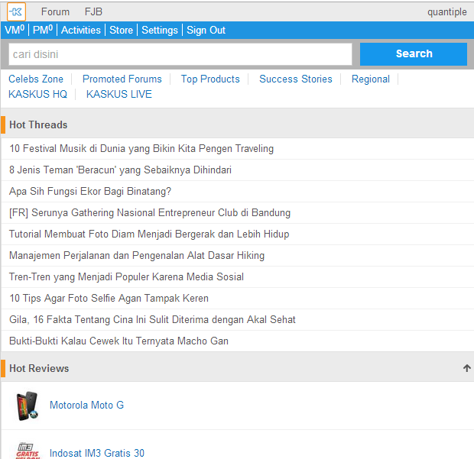
Gambar Kaskus Mobile

3.2 Peranan Chief Technology Officer (CTO) pada KASKUS
Pada tahun 1990an, banyak organisasi merekrut Chief Technology Officer (CTO) sebagai asisten dalam manajemen teknologi informasi.CTO adalah pimpinan tertinggi dalam divisi teknologi.Orang ini harus berasal dari orang teknologi, yang mempunyai passion dalam bidang teknologi, tahu soal internet, network, programming, dan penerapannya.Dia harus seorang analis sistem yang handal dan terlebih harus bisa berpikir seperti orang awam.Yang saya maksudkan adalah orang bisa menerjemahkan teknologi yang kompleks untuk kemudahan penggunanya. CTO ini bertugas untuk membangun blue print bagaimana sebuah sistem akan dikembangkan, dan bagaimana supaya sistem ini mudah dipakai oleh penggunanya, dan mampu menganalisa hasilnya.
Secara umum, CTO memusatkan tugasnya pada arsitektur, desain dan perkembangan, keamanan, keterpaduan sistem operasional, pendukung dan pemeliharaan sistem organisasi IT. CTO bertanggung jawab untuk menyampaikan pemecahan masalah IT dengan berpusat pada tenik problem solving. Tantangan yang dihadapi CTO adalah bagaimana integrasi berbagai sumber informasi dan pengetahuan melalui penggunaan interface bersama.
Posisi dan peran CTO sangat menentukan karena berada bersama barisan komite eksekutif bersama CEO dan CFO (Chief Financial Officer) dan manajemen teratas lainnya.Kepemimpinan Fungsional fokus pada inovasi, dimana CTO berperan untuk merancang efektifitas investasi TI, sumber TI, dan kemampuan TI.Kepemimpinan strategis fokus untuk menangani kesesuaian strategi TI dan tujuan organisasi bisnis.Sedangkan kepemimpinan suprafungsional menangani pengembangan strategi yang tidak hanya terkait TI tapi juga seluruh fungsi organisasi.
Dengan demikian penting untuk bisa menjalankan peran ketiga jenis kepemimpinan itu untuk mengoptimalkan peran CTO di level top manajemen demi tercapainya tujuan organisasi. Namun demikian sinergisitas antara CIO dan CTO masih perlu perhatian khusus oleh CEO.
Berikut ini adalah tanggung jawab CTO dalam area yang lebih besar:
1) Mencari teknologi yang imperatif dan inovatif untuk organisasi
2) Meneliti pengembangan bisnis dan teknologi untuk menyaingi rival bisnis
3) Ikut menyusun strategi dengan para CEO dan eksekutif
4) Menerima, menggunakan, dan membangun pilihan teknologi dalam bidang-bidang yang srategis maupun pendukung.
Oleh karena itu, CTO tidak hanya berperan pada tanggung jawab internal, tetapi juga pada lingkungan bisnis di luar. Untuk dapat melakukan dua peran tersebut, seorang CTO harus membangun teknologi dalami seluruh bagian di dalam departemen dengan memfokuskan pada isu manajemen teknologi, dan proses inovasi yang terbuka, juga memperhatikan lingkungan bisnis di luar instansinya.
Adapun fungsi CTO di dalam KASKUS adalah sebagai berikut:
- Mengelola arsitektur teknologi informasi
- Dalam operasionalnya lebih ke Eksternal (lebih fokus pada prosesrekayasa/engineering)
- Melakukan pengembangan produk yang akan ditawarkan kepada pelanggan
- Melayani Pihak eksternal seperti pelanggan/klien
- Membantu para vendor dalam menyediakan solusi yang dibutuhkan untuk mengembangkan produk yang ditawarkan oleh organisasi
- Mengelola agar segenap arsitektur produk yang dikembangkan oleh perusahaan mendukung kebutuhan utama organisasi
- Mengembangkan strategi untuk meningkatkan penghasilan/pemasukan(top line company activities/objectives)
Satu-satunya cara untuk mengukur keberhasilan suatu CTO adalah dengan melihat keberhasilandari perusahaan yang dipimpinnya. CTO dapat dikatakan berhasil jika ia secara efektif mendukung, danmemungkinkan bisnis perusahaan dapat berjalan sesuai dengan rencana, dan tujuan bisnisnya. Cara untuk melakukannya adalah dengan memahami bagaimana teknologi akan berdampak terhadap bisnis. “Semua CTO harus memiliki kredibilitas sebagai pemimpin teknologi di mata para pemimpin lain perusahaan, dan karyawan” - By Steve Hart.
Banyak sekali hal yang harus dihadapi oleh seorang CTO didalam kesehariannya.Hal pertama adalah dengan mengikuti perkembangan teknologi yang begitu cepat.CTO juga harus mengerti dengan benar bisnis yang sedang dioperasikan perusahaan, agar dapat menghasilkan solusi bisnis yang baik dengan mempertimbangkannya dari sisi teknologi, dan juga bisnis.
Masalah yang paling besar bagi seorang CTO adalah berhadapan dengan perkembangan dari sisi organisasi.Organisasi membutuhkan adanya integrasi antar setiap fungsi bisnis didalamnya, oleh karena itu CTO harus mampu menemukan hubungan antar fungsi tersebut, agar integrasi mungkin untuk diterapkan didalam organisasi.
Peranan CTO didalam bisnis terus mengalami pertumbuhan, saat ini IT harus digunakan untuk mendapatkan strategi yang dapat menguntungkan organisasi.CTO harus mampu menemukan teknologi yang inovatif agar mampu menghasilkan manfaat bagi bisnis organisasi.
Andrew Darwis merupakan pendiri (founder) komunitas online terbesar di Indonesia, Kaskus lewat situs Kaskus.us yang sekarang ini mempunyai lebih dari 5 juta member.Andrew menjabat sebagai Chief Technology Officer (CTO) PT Darta Media Indonesia (Kaskus) ,sekaligus pemilik (owner) Kaskus Network lewat PT Darta Media Indonesia sampai dengan tahun 2013.
Bagaimana peran Andrew Darwis sebagai CTO KASKUS bagi perkembangan KASKUS ?Andrew mendirikan Kaskus pada 6 November 1999. Perjalanan bisnis Kaskus dimulai sangat lambat, untuk menggaet satu orang saja, butuh waktu lama.

Gambar 3.2.1Profile Andrew Darwis
Manfaatnya adalah semakin membaiknya geliat bisnis online, serta banyaknya orang yang memulai bisnis online dilihat Andrew sebagai potensi besar yang mendukung perkembangan Kaskus.Berdasarkan survey, terdapat lebih dari 40 juta pengguna Internet di Indonesia. Dengan jumlah yang luar biasa tersebut, ia mengasumsikan bahwa masing-masing pengguna Internet adalah target pasar yang potensial
Setelah perkembangan internet makin pesat di Indonesia, Andres pulang ke Indonesia untuk mengelola situs komunitas di negerinya sendiri.Andrew serta teman sekawannya Ken mau keluar dari zona nyamannya dan membuka kantor di kawasan Jakarta Kota, awal 2008. Mereka serius mengelola situs tersebut, dari situs porno menjadi situs komunitas terpecaya saat ini. Kaskus resmi menjadi perusahaan professional dengan nama PT. Darta Media Indonesia.
Dengan modal awal sebesar US$3 (Rp 30 ribu) untuk membeli server, Andrew dan dua rekannya, Ronald dan Budi, memilih untuk membuat portal yang berisi mengenai berita dan informasi tentang Indonesia.Untuk uang produksi, mereka mempunyai ide cemerlang untuk mendapatkan uang. Andrew dan teman-teman seperjuangannya, kemudian meng-apply kartu kredit. Uang yang berasal dari kartu kredit itulah yang dipakai Andrew untuk mengembangkan usahanya.
Andrew lalu memutuskan untuk menambah server baru sehingga sampai saat ini Kaskus memiliki 26 server di Indonesia dan dua di AS.Tidak hanya mampu menggaet anggota baru dalam kisaran 150-250 orang per hari, banyak anggota kaskus yang sudah bertahun-tahun menjadi anggota, tetap setia aktif menjadi anggota.
Berkat usaha keras dan upaya mengenalkan Kaskus ke publik secara terus menerus, perusahaan-perusahaan pemasang iklan meningkat dan banyak yang masuk daftar tunggu.Penghasilan iklan per bulannya pun sudah hitungan puluhan milliar rupiah.
Walaupun sudah mendapatkan banyak sekali keuntungan dari Kaskus, Andrew menolak perusahaannya untuk menomorsatukan iklan.Apalagi, kepercayaan jutaan orang terhadap KasKus sebagai forum komunitas paling nyaman dan bebas bersuara, Andrew ingin anggota kaskus terus menikmati kenyamanan.
Kepercayaan jutaan anggota kaskus itu pula yang membuat Andrew optimistis perkembangan Kaskus akan semakin cemerlang. Apalagi pemerintah telah berkomitmen untuk terus meringankan biaya internet dan memasyarakatkan internet hingga daerah-daerah terpencil sekalipun.Ini tentu bersumbangsih besar bagi pertumbuhan skala bisnis dan layanan KasKus.
KasKus melihat peluang bisnis internet jauh lebih merangsang dibanding saat pertamakali dibayangkannya. Saat ini tercatat Kaskus memiliki 4.366.134 member(update pertanggal 20 Mei 2012 pada pukul 13.21) dan terus bertambah tiap detiknya. Kaskus memiliki target pasar dari usia 15-40 tahun baik kalangan pelajar, mahasiswa, karyawan, professional dan entrepreneur.
Berbagai penghargaan juga diterima oleh Andrew di antaranya The Best Indonesian Communities for 2005 and 2006 versi Alexa.com dan Wikipedia, dari Microsoft dengan nominasi Kaskus Indonesia Innovative Top Web Site pada tahun 2008, dan dari Indosat dengan nominasi Kaskus The Online Inspiring Award pada tahun 2009. Saat ini untuk me-manage Kaskus, Andrew dibantu 30 orang karyawan yang terbagi dalam tim pemasaran (marketing), sales, IT dan kreatif (creative).
Andrew Darwis sebagai CTO dari Kaskus berhasil memasarkan Kaskus sampai ke tahap sekarang ini dimana Kaskus sudah dikenal oleh masyarakat luas bahkan sampai ke seluruh dunia dan banyak sekali investor yang brelomba-lomba untuk berinvestasi di Kaskus.Kesuksesan Andrew ini memberikan contoh bahwa peran CTO dalam suatu perusahaan sangat vital saat ini sebagai bagian dari salah satu pemimpin information system di dalam perusahaan.
BAB 4
PENUTUP
4.1 Simpulan
Berikut merupakan beberapa simpulan yang didapat dari penulisan, antara lain:
- Manfaat yang diberikan dengan hadirnya CTO (Chief Technology Officer) memberikan banyak keuntungan terhadap keberhasilan Kaskus yang merupakan forum kamunitas terbesar di Indonesia.

- Tanggung jawab utama yang dilakukan oleh CTO Kaskus adalah memusatkan dirinya terhadap arsitektur web, desain, perkembangan, keamanan, keterpaduan sistem operasional, dan pendukung, serta pemeliharaan sistem organisasi IT

- Seorang CTO harus bisa mengikuti perkembangan teknologi yang begitu cepat dan mengerti proses bisnis yang sedang dioperasikan diperusahaan. Hal ini dilakukan agar perusahaan dapat menghasilkan solusi bisnis yang baik dengan mempertimbangkannya dari sisi teknologi dan juga bisnis..

4.2 Saran
Berikut merupakan beberapa saran yang perlu dipertimbangkan dari hasil penulisan, antara lain:
- Diharapkan CTO Kaskus dapat mempertahankan dan meningkatkan fungsi-fungsi dan tanggung jawabnya.

- Kaskus harus bisa meningkatkan kualitas dari layanan yang disajikan untuk dapat mempertahankan dan meningkatkan kepercayaan para pengguna, sehingga memperkuat posisi Kaskus sebagai forum komunitas terbesar di Indonesia.

DAFTAR PUSTAKA

Cash James Jr, Corporate Information System Management The Issue Facing Senior Executive, Third Editions, Illinois, Irwin, 1992.
Connoly, T., & Begg, C. (2005). Database Systems : A Practical Approach to Design, Implementation, and Management. Boston: Pearson Education, Inc.
Hawkins, D. T. (1999). What is credible information? ProQuest, 4.
O’Brient, James A, 1999, Management Information System : Managing IT in the Internetworked Enterprise, The Irwin McGraw-Hill.
Saeidi, P., & Marzban, A. M. (2013). Measuring the Success of Information Systems (IS) from Users' Point of View Using Goodhue Index. ProQuest, 1.
Satzinger, J. W., Jackson, R. B., & Burd, S. D. (2005). Object-Oriented Analysis and Design with the Unified Process. Boston: Course Technology.
Whitten, J. L., Bentley, L. D., & Dittman, K. C. (2007). Systems Analysis And Design Methods Seventh Edition. Indianapolis: The McGraw-Hill Companies, Inc.
Woodruffe Helen, Services Marketing, London, Pitman Publishing, 1995

DAFTAR RIWAYAT HIDUP
Nama : Eriyanto Vetanusi
Tempat, Tanggal lahir : Tanjung. Pinang, 10 Juli 1993
Jenis Kelamin : Laki-laki
Alamat : Jl.Komplek Sandang, no. 19A RT 002 RW 011,
Kemanggisan, Palmerah, Jakarta Barat, 11480
No. Telepon : +6281290031434
Riwayat Pendidikan :
SD  SMP  SMA  Universitas | SD Yos Sudarso, Batam  SMP Yos Sudarso, Batam  SMA Yos Sudarso, Batam  Universitas Bina Nusantara – Jurusan Sistem Informasi, Jakarta | 1999 – 2005  2005 – 2008  2008 – 2011  2011 – sekarang
Pengalaman Kerja :
Universitas Bina Nusantara
- Part Time Assistant of Information System Laboratory  - Mentor at Binus Student Learning Community  - Promotion Team | 2013 - sekarang  2012 - sekarang  2013 - sekarang
Jakarta 2014,
Eriyanto Vetanusi
DAFTAR RIWAYAT HIDUP

Nama : Devi
Tempat, Tanggal lahir : Sei-Ayak III, 20 Juni 1993
Jenis Kelamin : Perempuan
Alamat : Grand Cikarang City Blok G35 No.1 Bekasi 17350
No. Telepon : +6289636000540
Riwayat Pendidikan :
SD  SMP  SMA  Universitas | SD Santo Lukas Penginjil III, Jakarta  SMP Sariputra, Bekasi  SMAN 1 Bekasi, Bekasi  Universitas Bina Nusantara – Jurusan Sistem Informasi, Jakarta | 1999 – 2005  2005 – 2008  2008 – 2011  2011 – sekarang

Pengalaman Kerja : -
Jakarta, 2013

Devi
DAFTAR RIWAYAT HIDUP

Nama : Lindawati
Tempat, Tanggal lahir : Jakarta, 25 Oktober 1994
Jenis Kelamin : Perempuan
Alamat : Jalan B. Raya no. 60 C Teluk Gong, Jakarta Utara
14450
No. Telepon : +628988808515
Riwayat Pendidikan :
SD  SMP  SMA  Universitas | SD Darma Satria, Jakarta  SMP Darma Satria, Jakarta  SMA Darma Satria, Jakarta  Universitas Bina Nusantara – Jurusan Sistem Informasi, Jakarta | 1999 – 2005  2005 – 2008  2008 – 2011  2011 – sekarang
Kursus :
- Harcourt International Indonesia, Jakarta 2005 – 2007
Pengalaman Kerja : -

Jakarta, 2013
Lindawati

DAFTAR RIWAYAT HIDUP
Nama : Veronika
Tempat, Tanggal lahir : Jakarta, 8 April 1993
Jenis kelamin : Perempuan
Alamat : Komp. Pusat Bisnis Pluit Blok P no 28, Kapuk
Kamal Raya, Jakarta Utara 14460
No. Telepon : +6285218033332
Riwayat pendidikan :
SD  SMP  SMA  Universitas | SD Darma Satria, Jakarta  SMP Darma Satria, Jakarta  SMA Darma Satria, Jakarta  Universitas Bina Nusantara – Jurusan Sistem Informasi, Jakarta | 1999 – 2005  2005 – 2008  2008 – 2011  2011 – sekarang
Kursus :
- Huang Zhen Education Center, Jakarta 2006 – 2011
- Saint Anna Education Center, Jakarta 2008 – 2009
Pengalaman Kerja :
Toko Sinar Mas, Jakarta  - Karyawan Part Time  Universitas Bina Nusantara | 2008 - sekarang
- Part Time Assistant of Information System Laboratory | 2013 - sekarang
Jakarta, 2013
Veronika
DAFTAR RIWAYAT HIDUP

Nama : Hermawan Putra Kurniawan
Tempat, Tanggal lahir : Jakarta, 5 November 1993
Jenis Kelamin : Laki-laki
Alamat : Perumahan Taman Kencana Blok E6 No : 12,
Kalideres, Jakarta Barat 11820
No. Telepon : +628979622444
Riwayat Pendidikan :
SD  SMP  SMA  Universitas | SD Yadika 1, Jakarta  SMP Yadika 1, Jakarta  SMA Yadika 2, Jakarta  Universitas Bina Nusantara – Jurusan Sistem Informasi, Jakarta | 1999 – 2005  2005 – 2008  2008 – 2011  2011 – sekarang

Pengalaman Kerja : -

Jakarta, 2013
Hermawan Putra Kurniawan
DAFTAR RIWAYAT HIDUP

Nama : Deborah Kristianti Sitompul
Tempat, Tanggal lahir : Tembagapura, 14 April 1993
Jenis Kelamin : Perempuan
Alamat : Jl.Talang Banten 432 B, Palembang
No. Telepon : 08980909640
Riwayat Pendidikan :

SD | SD Yayasan Pendidikan Jayawijaya, Tembagapura | 1999 – 2005
SMP | SMP Xaverius 1 Palembang,Palembang | 2005 – 2008
SMA | SMA Xaverius 1 Palembang,Palembang | 2008 – 2011
Universitas | Universitas Bina Nusantara -Jurusan Sistem Informasi, Jakarta | 2011 – Sekarang
Pengalaman Kerja :
Universitas Bina Nusantara
- Part Time Assistant of Information System Laboratory | 2013 - sekarang

Jakarta, 2013

Deborah Kristianti Sitompul

